 |  | 작성자 | 2020182003 고광신 | 팀명 | Animagus
주차 | 5 | 기간 | 2025.01.20~2025.01.26 | 지도교수 | 김 재 경(서명)
이번주 한일 | 애니메이션 애셋 추가  애니메이션 관련 변수 저장할 AnimInstance 클래스 추가  걷기, 점프, 착지 애니메이션 추가 ( Animation Blueprint )  속도 보간을 사용한 달리기 기능 추가 ( Animation BlendSpace )  공격 상하체 분리 애니메이션 및 죽음 애니메이션 추가 ( Animation Montage )

<상세 수행내용>
AnimInstance 클래스 대표 함수 2가지를 통해 현재 캐릭터의 상태 등을 업데이트하고 언리얼 애니메이션 블루프린트에서 해당 변수를 읽어서 애니메이션 적용했음
virtual void NativeInitializeAnimation() override; ( 한번만 호출 )
virtual void NativeUpdateAnimation(float DeltaSeconds) override; ( 틱마다 호출 )

Shift를 통해 달리기를 할 수 있도록 상태에 따라 보간 함수를 적용해서 속도가 부드럽게 바뀔 수 있도록 했음. 그리고 속도에 따라 걷기, 달리기 애니메이션이 부드럽게 전환되도록 BlendSpace를 적용함
// 목표 속도 설정 (달리기 상태에 따라 달라짐)
float TargetSpeed = is_running ? MyPlayer->default_run_speed : MyPlayer->default_walk_speed;
// 현재 속도를 목표 속도로 점진적으로 변경
MyPlayer->current_speed = FMath::FInterpTo(MyPlayer->current_speed, TargetSpeed, DeltaTime, MyPlayer->speed_change_rate);
BaseCharacter에 단일 애니메이션을 재생할 PlayAnimMontage를 Enum Type으로 받아서 어떤 캐릭터라도 재생될 수 있도록 했음
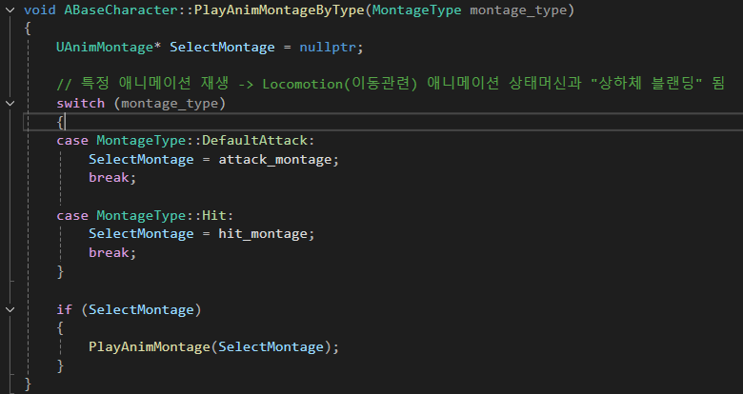

문제점 정리 |  | 해결 방안
다음 주차 | 6 | 다음 기간 | 2025.01.27~2025.02.02
다음주 할 일 | 애니메이션 블루프린트 보완
지도교수
Comment

